ОТЧЕТ
О ПРОВЕДЕНИИ ВСЕРОССИЙСКОГО ОТКРЫТОГО УРОКА ПО ОСНОВАМ БЕЗОПАСНОСТИ ЖИЗНЕДЕЯТЕЛЬНОСТИ приуроченный ко дню гражданской обороны рф В МКОУ «СОШ №3 ст. Зеленчукской им. В. В. Бреславцева» 04.10.2021 г.

Гражданская оборона – система мероприятий по подготовке к защите и по защите населения, материальных и культурных ценностей Российской Федерации от опасностей, возникающих при ведении военных действий или вследствие этих действий, а также при возникновении ЧС природного и техногенного характера.

4 октября 1932 года создана гражданская оборона, которая прошла большой и трудный путь становления и развития и сегодня является важной составляющей общегосударственных оборонных мероприятий. Основной целью организации и проведения данных мероприятий, является создание условий, которые бы позволили большему числу людей осознать всю значимость существующей системы гражданской обороны для обороноспособности нашей страны и личной безопасности каждого ее гражданина.

Гражданская оборона (ГО) является одной из важнейших функций государства, составной частью оборонного строительства и обеспечения безопасности населения страны. В рамках празднования гражданской обороны в МКОУ «СОШ №3 ст. Зеленчукской им. В. В. Бреславцева» проведены уроки ОБЖ, посвященные данной дате.

Формат проведения урока был разнообразен (урок–лекция «История создания ГО страны», классный час «Гражданская оборона – составная часть обороноспособности страны», игра – урок «Спасатели», урок «Чрезвычайные ситуации природного характера. Правила поведения в условиях ЧС», викторина, практическое занятие, тренировка, эстафета, экскурсии в пожарную часть), максимально насыщен практическими мероприятиями с обязательным доведением информации о необходимости формирования у учащихся навыков распознавания и оценки опасных и вредных факторов среды обитания человека, нахождения способов защиты от них, безопасного поведения в экстремальных и чрезвычайных ситуациях дома, на улице и на природе, выработке умений защищать свою жизнь и здоровье, оказывать само- и взаимопомощь, а также повышения престижа профессий пожарного и спасателя.

В день рождения гражданской обороны все ученики и педагоги МКОУ «СОШ №3 ст. Зеленчукской им. В. В. Бреславцева» отдают дань уважения ветеранам МПВО, ГО и всем специалистам гражданской обороны, кто своим самоотверженным, беззаветным трудом вносит вклад в обеспечение безопасности нашей страны.

В течение месячника по ГО и ЧС с работниками МКОУ СОШ №3 проводились инструктажи с показом презентаций по вопросам предупреждения различных чрезвычайных ситуаций .

Были затронуты следующие вопросы:

- как не попасть в заложники;

- как себя вести, если на улице произошел взрыв или стрельба;

- как себя вести, если в здании пожар, задымление, химическое или радиационное заражение;

- как вести себя, если произошло обрушение здания;

-как вести себя при природных катаклизмах (наводнение, землетрясение, смерчи, обильные снегопады и т.д.)

1. Беседа с персоналом школы по гражданской безопасности.

2. Беседы с классами «Осторожно в школе обнаружен незнакомый предмет».

3. Открытый урок ОБЖ в 9-11 классах «Гражданская оборона».

Для учащихся школы были показаны видеоматериалы:

- фильм ко Дню гражданской обороны (4 октября) учебно-методического центра по ГО и ЧС

- фильм «Совершенствование гражданской обороны»;

Проводились открытые уроки в 9-11 классах. В начале урока была проведена беседа и инструктаж преподавателем-организатором ОБЖ Ширяевым Д. В. 4 октября 2021 года во время 3-го урока проведено практическое занятие по эвакуации учащихся из здания школы (учебная тревога).

Эвакуация – это одна из главнейших задач гражданской защиты. Первый её этап – организованный вывод учащихся из зоны возможной чрезвычайной ситуации природного или техногенного характера, террористического акта. Он и был отработан на практике в МКОУ СОШ №3.

Учащиеся и персонал учебного заведения покинули здания школы за 2мин. 30сек. Во время эвакуации нарушений, ошибок не было. Урок прошел успешно, персонал школы показал хорошие знания в области обеспечения безопасности детей.
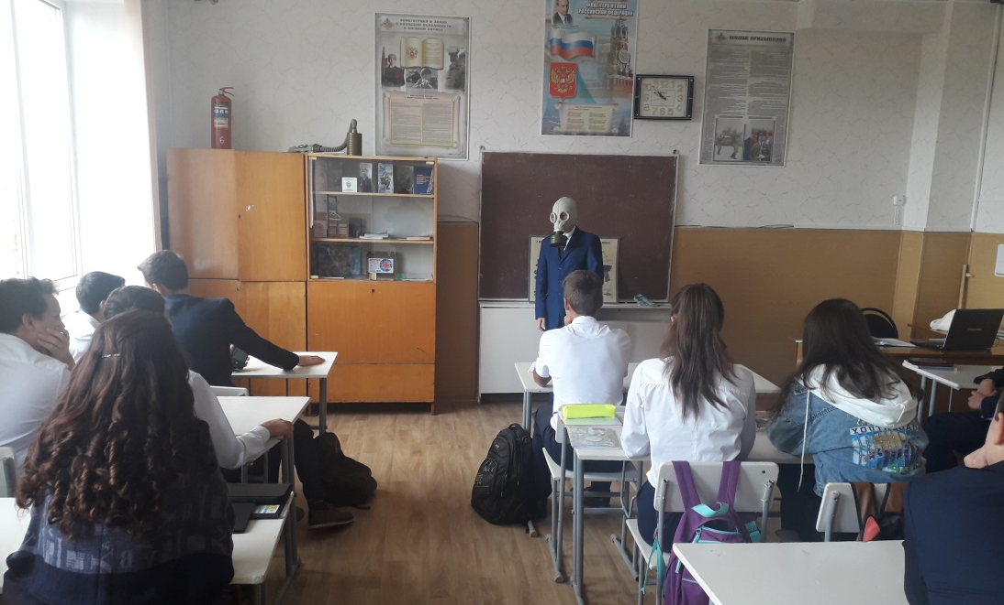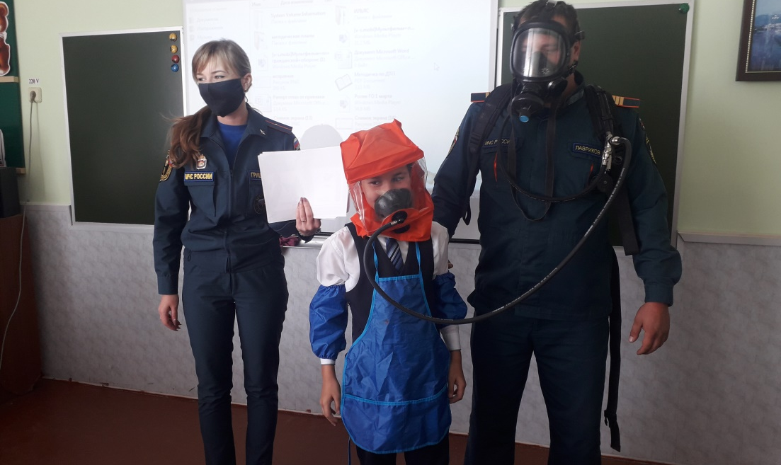
Преподаватель-организатор ОБЖ Ширяев Д. В.

